EU voert 45% importheffing in op Chinese elektrische auto’s
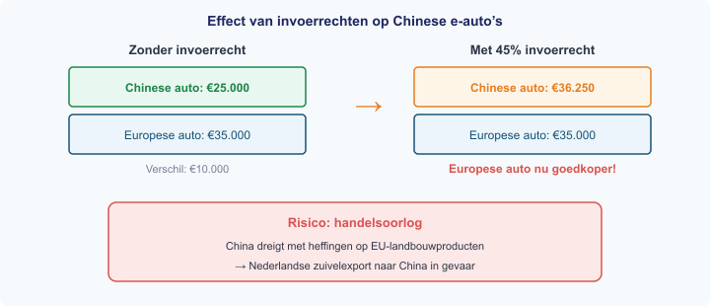
De EU heeft per november 2024 invoerrechten tot 45% ingevoerd op Chinese elektrische auto’s. Reden: Chinese fabrikanten worden oneerlijk gesubsidieerd.
China dreigt met tegenmaatregelen op EU-landbouwproducten. Nederlandse zuivelexporteurs vrezen verlies van de Chinese markt.
Bron: Europese Commissie / NRC, november 2024
Vragen

a) Wat zijn invoerrechten? Leg uit in je eigen woorden.
b) Bereken de nieuwe prijs van een Chinese auto van €25.000 na 45% invoerrecht.
c) Bekijk de visual. Leg uit waarom het invoerrecht de Europese auto-industrie beschermt.
d) China dreigt met heffingen op EU-landbouw. Waarom is dit nadelig voor Nederland?
e) Noem één nadeel van invoerrechten voor de Europese consument.

Antwoordmodel

a) Invoerrechten zijn een belasting op producten die uit het buitenland worden geïmporteerd.
b) €25.000 × 1,45 = €36.250.
c) Door het invoerrecht wordt de Chinese auto duurder dan de Europese. Consumenten kiezen eerder de Europese auto.
d) Nederland exporteert veel zuivel naar China. Tegenmaatregelen maken Nederlandse zuivel duurder in China.
e) De consument betaalt een hogere prijs. Zonder concurrentie minder prikkel om prijzen laag te houden.

